文化センター改修に向けてご提案をお聞かせください。
文化センターは、大規模改修工事に向けての基本設計業務を進めております。そこで、基本設計業務を進めるうえで、文化センターの機能や設備、利活用などについて、使い勝手の良い改修となるよう検討しておりますので、皆さんからのご提案を、お寄せいただければと思います。

１．文化センターの不便なところ、あったら良いと思う機能や設備がありましたらご記入ください。
（ハード面に関して）

２．文化センターの利活用について、ご提案がありましたらご記入ください。
（ソフト面に関して）

３．その他のご提案がありましたらご記入ください。

回答者名（団体名、個人名問いません。）
氏名

使用頻度
年 回ほど

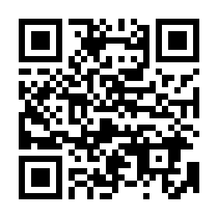いただいたご提案の全てを実現することは難しいと考えていますが、改修に向けて、参考とさせていただきます。貴重なご提案をいただき、ありがとうございました。

※これまでいただいたご提案など、詳しくは市ホームページをご覧ください。
市ホームページ

